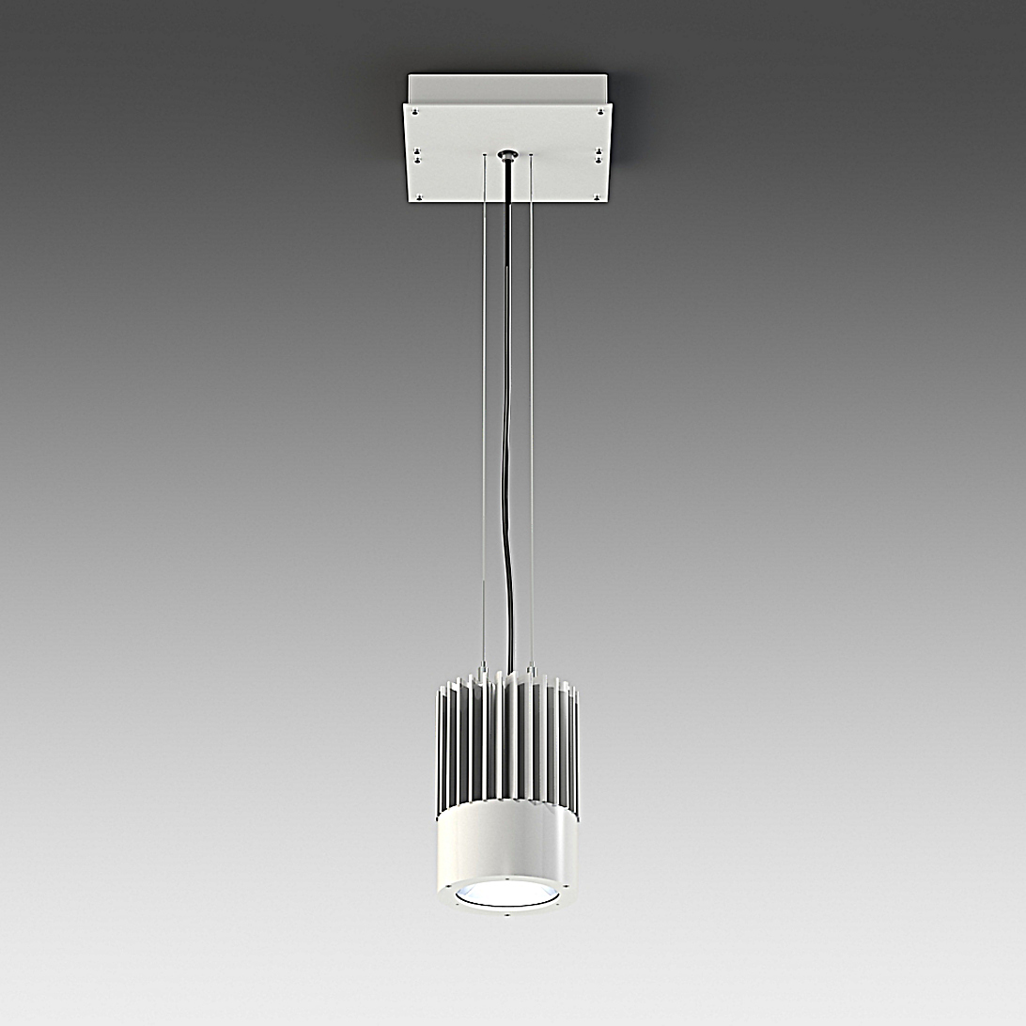**Leuchtenname:** x.blaze 3 Pendelleuchte  
  
**Artikelnummer:** 802376  
  
**Serienbeschreibung:**Die x.blaze 3 Pendelleuchte, leistungsstarke und robuste Beleuchtungslösung, für anspruchsvolle Anwendungen in hohen Räumen, Industriehallen und speziellen Einsatzbereichen. Mit modernster COB-LED-Technologie, einem staubdichten Gehäuse und vielseitigen Anpassungsmöglichkeiten. Langlebige und effiziente Lösung für professionelle Beleuchtungsanforderungen.

Design und Materialien

Leuchtengehäuse: Zylindrisches Aluminiumgehäuse, pulverbeschichtet in Feinstruktur.

Kühlkörper: Aluminiumdruckguss mit passiver Kühlung für wartungsfreien Betrieb.

Reflektor: Breitstrahlender Aluminiumreflektor mit geschlossener Abdeckscheibe.

Pendelsystem: Zwei zentral verstellbare Stahlseilpendel (Standardpendellänge 1,5 m) mit mittiger Leuchtenzuleitung.

Beleuchtungstechnologie

LED-Bestückung: COB-LED mit optimalem Wärmemanagement und stabilisierter Lichtfarbe.

Farbwiedergabeindex (CRI): hoche Farbwiedergabe

Reflektoren: Optimiert für hohe Räume

Flimmerfrei: Für konstante Lichtqualität in sensiblen Bereichen.

Betriebsgerät: Im Deckengehäuse integriert, optional extern verfügbar.

Montage und Sicherheit

Pendellänge: Verstellbar, projektierte Längen auf Anfrage.

Wartungsfrei: Staubdichtes Gehäuse für lange Lebensdauer.

Ballwurfsicher: Geprüft nach DIN 18032, geeignet für Sporthallen.

Verdrahtung: Wärmebeständige Ausführung.  
  
**Merkmale:**- Robustes Design

- Hochleistungs-COB LED

- Staubdichter Leuchtkörper

- Passive Kühlung für schwierige Umgebungen

- Optimiert für hohe Räume und Hallen

- Flimmerfreies Licht

- Ballwurfsicher DIN 18032

- Betriebsgerät im Baldachin oder extern

**Mögliche Modifikationen:**- Einbindung in bestehende Systeme KNX, DMX, DALI, etc.

- Dimmschnittstellen: 1-10V, DALI, KNX, DMX, Casambi und weitere

- Projektierte Pendellängen

- Beliebige Gehäuselackierung in RAL

- CRI >80 oder CRI>90

**Auf Anfrage ohne zusätzliche Kosten:**- Lichtfarben: 2700K, 3000K, 3500K, 4000K oder 5000K

**Gewicht (kg):** 5,6  
  
**Farbe:** Signaweiß RAL 9003  
  
**Lichtfarbe / Lichttemperatur (K):** 5000  
  
**Schutzart (-):** IP60  
  
**Schutzklasse (-):** I  
  
**Durchmesser (mm):** 145  
  
**Abmessungen (mm):** Breite: 0mm; Höhe: 212mm; Länge: 0mm  
  
**Einbautiefe (mm):** -  
  
**Pendellänge (mm):** 2000  
  
**Deckenausschnitt (mm):** -  
  
**Effizienz (lm/W):** 126  
  
**Farbwiedergabeindex Ra (-):** >70  
  
**Lichtaustrittswinkel (Grad):** 60  
  
**Gesamtlichtstrom (lm):** 6827  
  
**Gesamtlichtstrom direkt / indirekt (lm):** 6827 / -  
  
**Lichtstromerhalt (%):** -  
  
**Systemleistung (W):** 54  
  
**Systemleistung direkt / indirekt (W):** 54 / -  
  
**Betriebsgerät:** SCHALTBAR  
  
**Betriebsgerätbeschreibung:** nicht dimmbar / schaltbar  
  
**Einheitliche Blendungsbewertung (URG):** <25  
  
**Lichtverteilung direkt / indirekt (%):** 100 / 0  
  
**Produktvariantenbeschreibung:** -  
  
  
  
**Hersteller:** luxwerk - manufaktur für lichttechnik GmbH  
  
**Artikelnummer:** 802376